Ramírez Torres Jorge Francisco

Práctica 1

Actividad 1: Hacer el ejercicio y agregar la captura de pantalla.

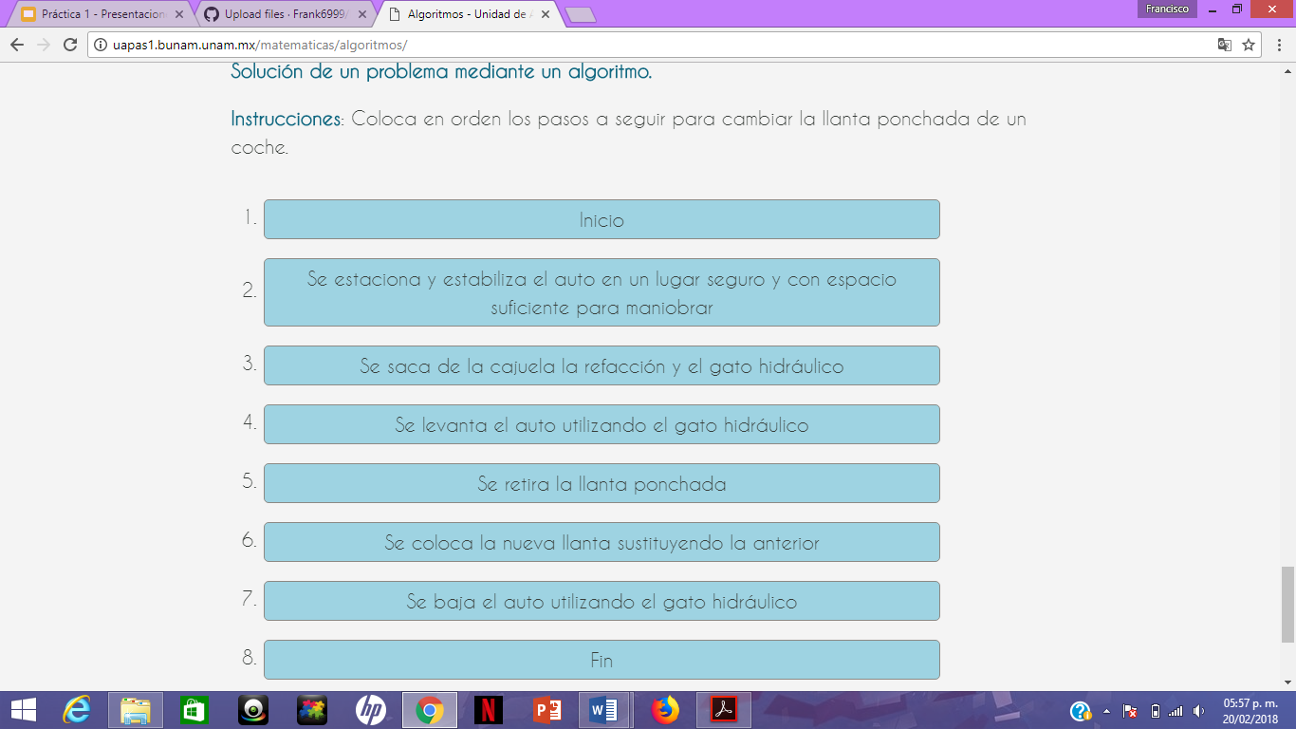

Actividad 2: Realizar resumen sobre la página visitada.

Dentro de la Informática, la metodología para la solución de problemas es la parte medular de la disciplina. Un problema se conceptualiza como un cuestionamiento que requiere una solución, que en un primer momento es desconocida. La solución dependerá del tipo de problema, es un proceso conformado por ciertos elementos, tales como: datos (elementos de entrada), trabajo de la solución (proceso) y resultado (salida).

Un error común es iniciar inmediatamente la escritura del **programa** en el lenguaje de programación sin dar tiempo a este proceso de análisis y diseño por lo que se corre el riesgo de construir algo que no resuelva el problema real.

Probablemente hayas escuchado que **los algoritmos son parte importante de la Informática, pero ¿qué son exactamente? y ¿para qué sirven?**

**En términos generales un algoritmo es:**

Un conjunto finito de instrucciones o pasos claros que sirven para ejecutar una tarea o resolver un problema. En otras palabras, es una secuencia finita de operaciones realizables y precisas, cuya ejecución presenta una solución general para un problema dado.

Por ello debe ser:

* **Capaz de solucionar el problema**.
* **General**.
* **Claro**.
* **Finito**.
* **Preciso**.

Es necesario que estés consciente de que no hay una sola forma de diseñar algoritmos, como el ser humano tiene diferentes formas de pensar para dar solución a sus problemas por diferentes caminos y lograr el mismo resultado, lo mismo sucede con los algoritmos.

Bibliografía: *http://uapas1.bunam.unam.mx/matematicas/algoritmos/*